ЛАБОРАТОРНА РОБОТА №

Тема: АЦП і ЦАП.
Мета роботи: дослідити роботу АЦП і ЦАП.

Теоретичні відомості.
У бібліотеці програми EWB 4.1 перетворювачі представлені 8-розрядними ЦАП і АЦП.
Схема включення бібліотечного ЦАП приведена на мал. 1. Вона містить власне ЦАП (DАС V) два джерела опорної напруги +Uop і -Uop, генератор слова й осцилограф
Вихідна напруга ЦАП визначається формулою :
U_{o}=D[(+U_{op})+(-U_{op})]/256
де D - десятковий еквівалент вхідного двійкового коду (наприклад, при вхідному коді 00000011 D=3).
Задаючи відповідні кодові комбінації на виході генератора слова, можна за допомогою осцилографа. Da вимірити максимальна вихідна напруга ЦАП, а також мінімальному, відповідному молодшому розрядові і визначаючу дозволяючу здатність ЦАП. Нумерація розрядів показана на графічному значку ЦАП, осцилограма на мал. 2.
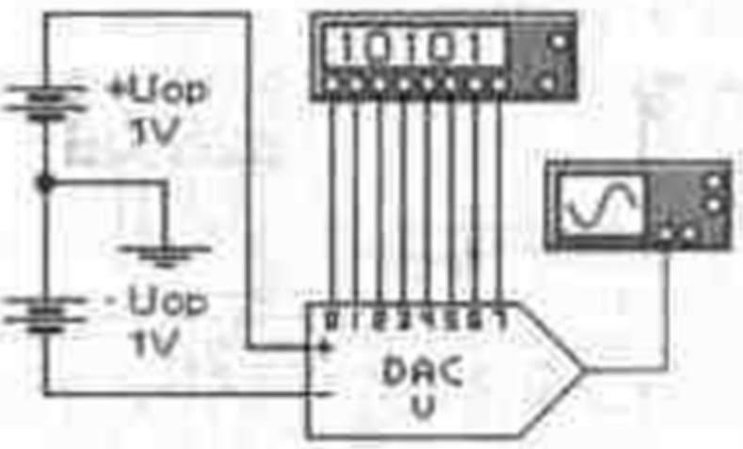
Рис. 1. Схема включення бібліотечного ЦАП
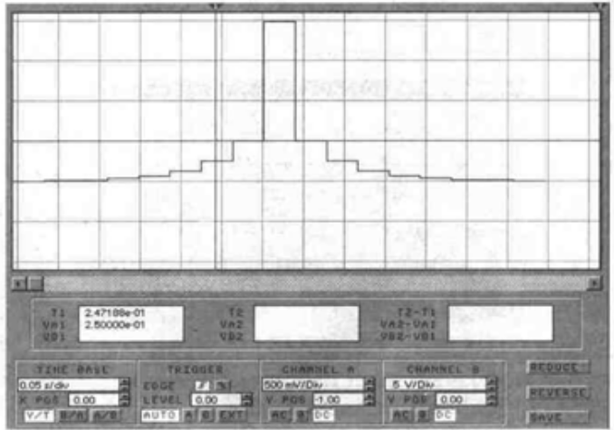
Мал. 2. Осцилограма вихідної напруги ЦАП
Для ЦАП з опорними джерелами струму +Iop, -lop струм прямого й інверсного виходу визначається відповідно формулами :
I_{o}=D[(+I_{op})+(-I_{op})]/256 I₀`=255[(+I_{op})+(-I_{op})]/256-I_{o}
Схема включення бібліотечного АЦП показана на мал. 3. У її склад входять власне АЦП (ADC), джерела опорної напруги, генератор слова для синхронізації і керування виходом АЦП, функціональний генератор як джерело вхідного сигналу Ui, логічний аналізатор, перетворювач двійкового коду ASCII і осцилограф .
Призначення висновків АЦП: VIN - підключення джерела перетвореного сигналу; VREF+, VREF- - підключення джерел опорної напруги; SOC - вхід синхронізації; ОЕ - дозвіл на видачу вихідної двійкової комбінації на виходи DO...D7; ЕОС — сигнал готовності даних (наприклад, при видачі даних на ЕОМ).
Для заданого значення вхідної напруги Ui, зафіксованого, наприклад, за допомогою пристрою вибірки і збереження, десятковий еквівалент двійкового коду на виході АЦП визначається вираженням :
D=256U_{i} / [(+U_{op})+(-U_{op})]
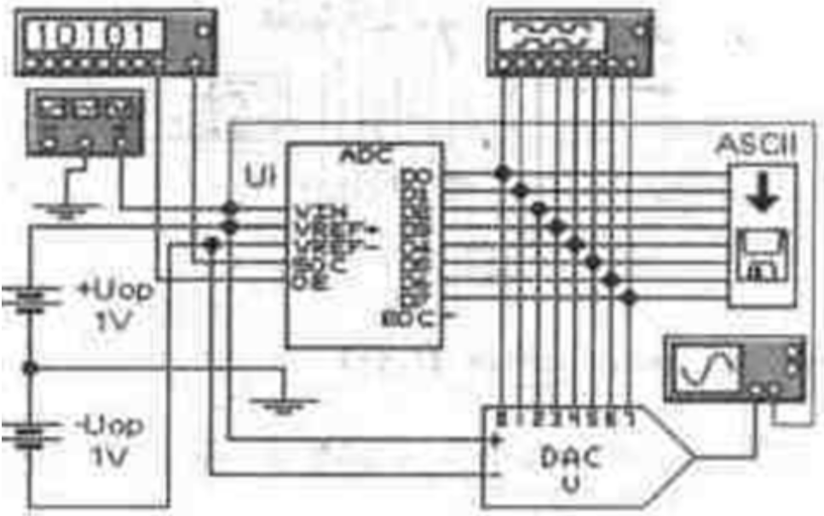
Рис. 3. Схема включення бібліотечного АЦП
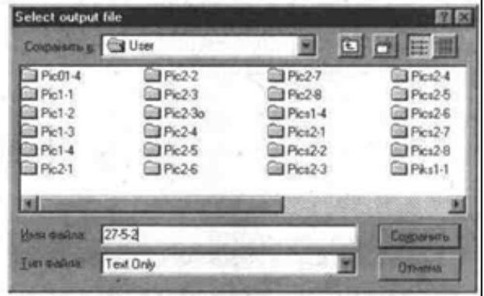
Рис. 4. Вікно для запису даних у текстовий файл
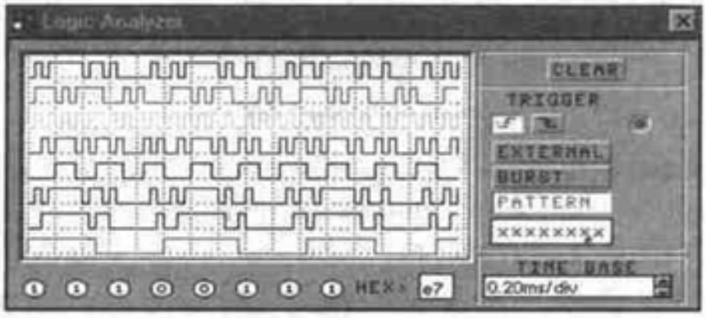
Мал. 5. Осцилограма вихідного сигналу АЦП на екрані логічного аналізатора
Пристрій ASCII дозволяє записати дані в текстовий файл. Після подвійного натиснення по його зображенню викликається діалогове вікно, показане на мал. 4, де вказується ім'я файлу. За замовчуванням у меню пропонується ім'я схемного файлу, що має розширення.txt.
Отримані дані з АЦП можна аналізувати за допомогою логічного аналізатора й осцилографа. Дані на екрані логічного аналізатора при перетворенні синусоїдального сигналу з напругою 1 В и частотою 1 кгц показані на мал. 5.
Початкова ділянка даних на мал. 5 після їхнього перетворення в аналоговий сигнал за допомогою ЦАП показаний у виді осцилограмі на мал.6.
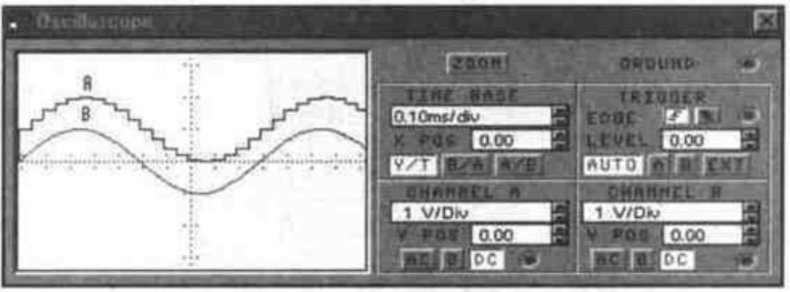
Малий. 6. Осцилограма вихідного сигналові ЦАП (А) і вхідного АЦП (У)

Контрольні питання і завдання.
1. Використовуючи схему ЦАП на мал. 1, установите залежність вихідної напруги від значення двійкового коду на вході. Визначите дозволяючи здатність ЦАП (ціну молодшого розряду — МР) і одержите формулу для розрахунку вихідної напруги. Рекомендується працювати з генератором слова в покроковому режимі (Step).
2. Чи використовується ЦАП у складі бібліотечного АЦП?

